

RAFAEL FURLANETTO CASAMAXIMO

Pesquisa Sobre Switches e Roteadores

LONDRINA - PR
2022

Trabalho de Laboratório – 22/03/2022

Questão 01)
O que é um switch?
Um switch é um dispositivo que conecta elementos disponíveis em uma rede (comumente LAN). Seu papel é equivalente ao de uma ponte, uma unidade de controle para que diferentes computadores, impressoras e itens possam se comunicar. Ele envia e recebe pacotes de dados desses dispositivos. Diferentes switches podem operar na segunda ou na terceira camada. O procedimento pode ser visto na figura abaixo:
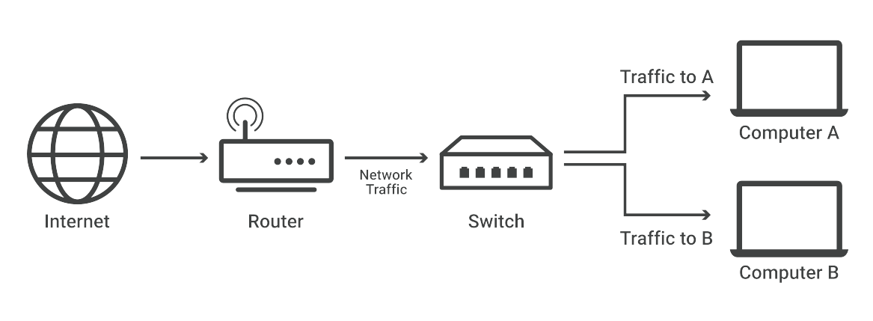
Questão 02)
O que é um roteador?
É um dispositivo que conecta duas ou mais redes ou subredes. O roteador possui duas funções primarias: gerenciar o trafego entre essas redes enviando pacotes para os endereços IPs destinatarios, e permitindo que multiplos dispositivos usem e desfrutem da mesma conexão a internet.

Questão 03)
Qual a diferença entre switch e roteador?
Roteadores selecionam os caminhos para a comunicação de dados e também para que esses dados alcancem seu destino. Roteadores fazem isso conectando com diferentes redes e enviando os pacotes de rede para rede (incluindo LANs, WANs e ASNs). Dessa forma os roteadores fazem-se essenciais para a conexão na internet.
Em contrapartida, switches de redes são utilizados para a interconexão de diferentes dispositivos em diversas situações. Empresas, escritórios, prédios comerciais, e etc. A necessidade da utilização de switches está relacionada com a necessidade de um grande número de portas ethernet e um grande número de dispositivos. Existem outras motivações para a compra de um switch, dependendo de quantos e quais dispositivos precisam de interconexão em uma rede.

Questão 04)
Pesquise no site da HPE 3 (três) modelos de switches com 48 portas e apresente suas especificações com os seguintes atributos: (4.1) Memória, processador, capacidade de encaminhamento de pacotes (Mpps), latência, capacidade de switching (Gbps/ Tbps), capacidade para tabela MAC, velocidade das portas Ethernet e preço.
Nome | HPE FlexNetwork 5510 HI Switch Series | HPE FlexNetwork 5130 HI Switch Series | HPE FlexFabric 5900 Switch Series
Memória e Processador | 2 GB SDRAM Packet buffer size: 4 MB 512 MB flash | 2 GB SDRAM Packet buffer size: 4 MB 512 MB flash | 2 GB SDRAM Packet buffer size: 9 MB 512 MB flash
Capacidade de Encaminhamento de Pacotes (Mpps) | Máximo de 250 Mpps | Máximo de 190.5 Mpps | Máximo de 250 Mpps
Latência | 1000 Mb Latency: < 5 µs 10 Gbps Latency: < 3 µs | 1000 Mb Latency: < 5 µs 10 Gbps Latency: < 3 µs | <1.2µs
Capacidade de Switching (Bbps/ Tbps) | Máximo de 336 Gbps | Máximo de 216 Gbps | 336Gbps
Capacidade para tabela MAC | Máximo de 32768 entradas | Máximo de 32768 entradas | Máximo de 110000 entradas
Velocidade das Portas Ethernet | Max de 1000 mpbs  10/100/1000 mbps | Max de 1000 mbps  10/100/1000 mbps | Max de 1000 mbps p/ portas comuns e 1000/10000 para outras portas
Preço | $6,260.99 | $4,590.00 | $7,062.99

Questão 05)
Pesquise no site da HPE 2 (dois) switches com capacidade para mais de 100 portas e apresente suas especificações como requerido no item 4.1. Exemplos disso são as linhas 6000, 6100, 6200, 6300 e 6400.
Nome | Aruba CX 8325 Switch Series | Aruba CX 8360 Switch Series
Memória e Processador | CPU 2.2GHz Memory, Drive and Flash 16GB RAM, 64GB SSD, 8GB Flash Packet Buffer 32MB | 1.8 GHz 4-core 64-bit 16GB RAM, 32GB Flash/Storage
Capacidade de Encaminhamento de Pacotes (Mpps) | 2000 Mpps | 2000 Mpps.
Latência | Depende dos slots | Depende dos slots
Capacidade de Switching (Bbps/ Tbps) | Máximo de 6.4 Tbps | Máximo de 2.4 Tbps
Capacidade para tabela MAC | Máximo de 98304 entradas | Máximo de 212992 entradas
Velocidade das Portas Ethernet | Depende do slot/ 10/100/1000 mbps ou 1000/10000 mbps | Depende do slot/ 10/100/1000 mbps ou 1000/10000 mbps
Preço | $31,276.00 + Slots | 29,675.00 + Cotação + Slots

REFERÊNCIAS
sem autor: What is a Network Switch. CloudFlare. Disponível em: https://www.cloudflare.com/learning/network-layer/what-is-a-network-switch/. Acesso em: 23, Março de 2022.
sem autor: Buy Switches. Disponível em: https://buy.hpe.com/us/en/networking/switches/c/4172267. Acesso em: 23, Março de 2022.
sem autor: What is a Network Switch. CloudFlare. Disponível em: https://www.cloudflare.com/learning/network-layer/what-is-a-network-switch/. Acesso em: 23, Março de 2022.

